Chers parents,
Nous avons passé une excellente journée à Chantilly et nous vous remercions !
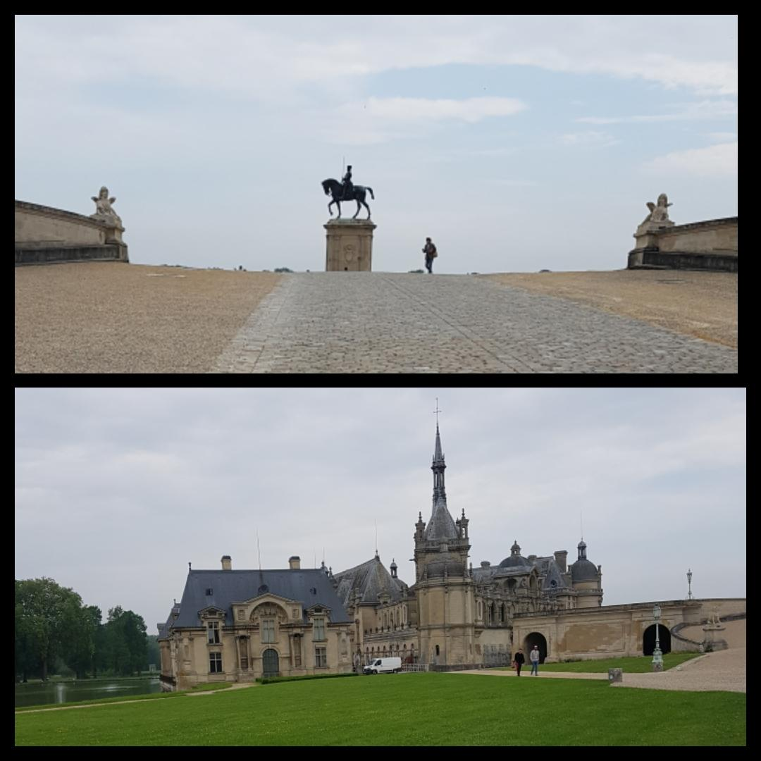
Nous avons visité le château, puis nous avons participé à un atelier modelage. D’abord, nous avons essayé de deviner quel personnage se cachait sous le drap. Puis nous avons sculpté un buste dans de l’argile.
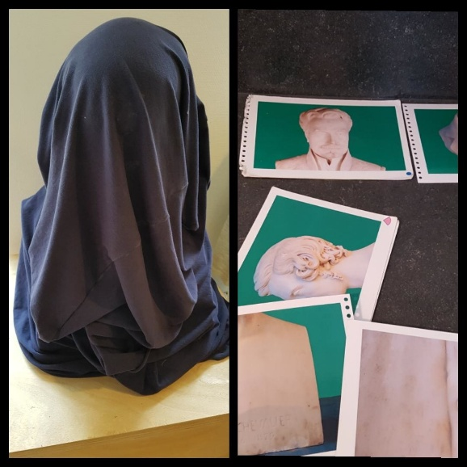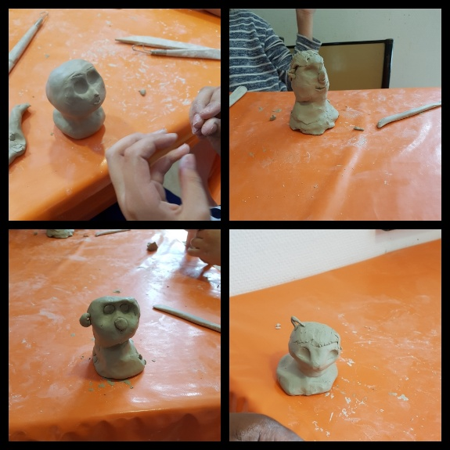
Après avoir pique-niqué, nous avons participé au dernier atelier. La conteuse nous a parlé d’Hadès et Proserpine lors d’une promenade dans les jardins.
